Городской конкурс профессионального мастерства
«Воспитать человека 2021/2022»

Номинация:
«Воспитание детей
с ограниченными возможностями здоровья»

Описание опыта новых форм воспитательных практик
«Конструкт непосредственно образовательной деятельности»
«Квест – игра»

Автор:
Коваль Ирина Александровна
учитель – дефектолог,
учитель – логопед
высшей квалификационной категории
МБДОУ – детский сад компенсирующего вида № 101
Кировского района
Тел. +79222166290
Эл. почта: vlonic@mail.ru

Екатеринбург, 2021
Возрастная группа: 6 – 7 лет.
Количество детей: 12.
Тема: Мой город – Екатеринбург.
Цель: становление основ уважительного отношения к родному городу – Екатеринбургу, его достопримечательностям.
Задачи:
- уточнить представления детей о родном городе, формировать понятие «малая Родина»;
- воспитывать у детей гражданские – патриотические чувства: гордость за свою малую Родину,
- систематизировать знания детей об официальных символах города, о достопримечательностях города;
- прививать эстетические качества к красоте родного города, желание сделать его лучше и красивее.
Интеграция образовательных областей: социально – коммуникативное развитие, познавательное развитие, речевое развитие.
Обеспечение занятия: карточки с изображением флага, герба города Екатеринбурга, настольно – печатные игры «Найди флаг Екатеринбурга», «Сложи картинку», альбом с фотографиями «Достопримечательности Екатеринбурга».

Предварительная работа:
познавательная деятельность – экскурсии по улицам города, в библиотеку № 20 Кировского района, экскурсия на озеро «Шарташ», рассматривание альбома «Достопримечательности нашего города», рассматривание карты Екатеринбурга;

речевая деятельность - заучивание стихов, составление рассказов «Я живу в городе Екатеринбурге»;

изобразительная деятельность - рисование «Моя улица»;

музыкальная деятельность: прослушивание песен о родном городе;

игровая деятельность - дидактические игры («Найти такую же картинку», «Найди герб Екатеринбурга», «Помоги человеку дойти до нужной улицы»).

План совместной деятельности
1. Организационный момент.
2. Закрепление пройденного материала.
3. Рефлексивный момент.

Ход совместной деятельности
Этапы | Деятельность педагога | Деятельность детей
Мотивационно – ориентировочный, организационный | Ребята, я предлагаю вам встать в круг и под стихотворение выполнить движения.  Утром Солнышко встает,  Всех на улицу зовет  Выхожу из дома я:  «Здравствуй, улица моя!»  Отвечаю Солнцу я,  Отвечаю Травам я,  Отвечаю Ветру я:  «Здравствуй, Родина моя!»  А теперь можно сесть на свои места. | Дети выполняют движения на каждую строку стихотворения.  Руки поднять вверх.  Сгибать руки в локтях к груди.  Показать рукой на себя.  Выпрямить руки в стороны.  Поднять руки над головой.  Опустить руки на ковер.  Поднять руки над головой и покачать ими.  Взять друг друга за руки.  Дети садятся на свои места.
Основной | Ребята, для нас Таня приготовила маленький сюрприз.  Замечательное стихотворение. А о чем оно?  Верно, у каждого человека есть Родина. Как вы думаете, что же такое Родина?  Вы все правы.  Ребята, мы уже с вами знаем много пословиц. А какие пословицы вы знаете о Родине?  Молодцы, вспомнили много пословиц. Ребята, сегодня к нам пришло письмо, смотрите на нем герб нашей страны, как думаете, что это значит?  Верно, откроем его.  Текст письма:  «Дорогие ребята, случилась беда. Пропал ключ от города и теперь городские ворота закрыты. Никто из жителей не покинет город, и гости не смогут к нам прибыть. Просим вас помочь и отыскать ключ в ближайшее время. Администрация».  Поможем найти ключ?  Здесь и маршрут есть. Выполняя задания, мы отыщем место, где находится ключ.  Первое задание «Заколдованный город».  О каком городе шла речь в письме?  Чтобы выполнить первое задание, необходимо ответить на вопросы «цветика – разноцветика».  1. Мы с вами живет в большей стране, которая как называется?  Да. Если мы живет в России, то мы с вами кто?  2. Как называется край, в котором мы с вами живет?  Если наш край – Урал, то нас с вами, как можно назвать?  Всё правильно.  3. В нашей большой стране много разных город, и мы живет в каком городе? И нас можно назвать?  Правильно, мы с вами и россияне, и уральцы, и екатеринбуржцы.  Екатеринбург - это частица нашей великой Родины – России. Ребята, а как вы думаете, Родина, большая или маленькая? В народе существует такое выражение как «малая Родина».  4. Ребята, как вы понимаете, что такое «малая Родина»?  Верно, и для нас нашей малой Родиной является наш город Екатеринбург.  5. Как называется река, которая протекает в нашем городе?  6. Самое известное озеро нашего города?  За свои труды вы получаете часть головоломки.  Второе задание. Физминутка.  Игра с мячом «Скажи ласковые слова о своем городе».  Вторую часть головоломки получаете за хорошие слова о своем родном городе.  Третье задание «Примечательные места нашего города».  Каждый город интересен своими достопримечательностями. Что же такое достопримечательность?  В нашем городе есть достопримечательности?  Игра «Достопримечательности».  За выполнение задания еще одна часть головоломки.  Четвертое задание «Символика»  У каждой страны, города есть символы, что это за символы?  Давайте найдем среди множества флагов и гербов, российский флаг и герб Российской Федерации.  Конечно, а какие символы нашего города знаете вы?  Игра «Найди флаг Екатеринбурга».  Какой флаг выбрали?  По центру зелёной полосы помещено изображение фигур герба Екатеринбурга (рудокопная шахта и плавильная печь с красным огнём внутри), выполненное белым цветом.  Вы – молодцы, за это получаете последнюю часть головоломки.  Флаг - это один символ, давайте вспомним, второй символ нашего города.  Пятое задание.  Игра «Сложи картинку».  Щит герба разделён на две половины — изумрудно-зелёную и золотую. Разделение на два цвета указывает на границу между Европой и Азией. Верхняя (зелёная) часть щита напоминает крепость, которой Екатеринбург являлся в первые годы существования города, на ней изображены рудокопная шахта и плавильная печь с красным Волнообразный синий пояс символизирует реку Исеть. Фигуры щитодержателей — медведь, символизирующий европейскую часть России, и соболь, символизирующий Сибирь, — изображены с высунутыми языками и оскаленными зубами, потому что они охраняют город. Золотая лента в нижней части герба является признаком столичности Екатеринбурга.  - Молодцы ребята! Отлично справились со всеми заданиями. И отыскали сундучок с гербом нашего города, а в нем ключ от города. | Воспитанница читает стихотворение Т.Боковой «Родина»:  Родина – слово большое, большое!  Пусть не бывает на свете чудес,  Если сказать это слово с душою,  Глубже морей оно, выше небес!  В нем умещается ровно полмира:  Мама и папа, соседи, друзья.  Город родимый, родная квартира,  Бабушка, школа, котенок … и я.  Зайчик солнечный в ладошке,  Куст сирени за окошком  И на щечке родинка –  Это тоже Родина.  - Это стихотворение о Родине.  - Родина – это страна, в которой мы родились и живём, это Россия;  - Родина – это наш город Екатеринбург;  - Родина – это место, где живут мои мама, папа, бабушка, дедушка;  - Это место, где стоит наш детский сад;  - Это то место, по которому люди скучают, находясь далеко от своего дома на чужой стороне.  - Где кто родится, там и пригодится.  - Своя земля и в горсти мила.  - Родная сторона - мать, чужая - мачеха.  - И собака свою сторону знает.  - Жить – Родине служить.  - Для Родины своей ни сил, ни жизни не жалей.  - Родина мать, умей за неё постоять.  Это значит, что письмо особой важности!  Да.  О нашем родном городе – Екатеринбурге.  Наша страна называется Россия.  Мы – россияне.  Край, в котором мы живем, называется Урал.  Мы - уральцы.  Мы живем в городе Екатеринбурге, и нас можно назвать екатеринбуржцами.  Наша Родина большая.  У каждого человека есть свой маленький уголок – город, улица, дом, где он родился и живет.  Исеть – так называется река, которая протекает в нашем городе.  Шарташ.  Красивый, большой, современный, ухоженный, уютный, бурлящий, шумный, насыщенный, многолюдный, родной, уральский, цветущий, сказочный, прекрасный.  Это место или предмет, который замечателен чем-то.  Конечно.  Это гимн, флаг и герб.  У нашего города есть флаг и герб.  Дети выбирают флаг Екатеринбурга среди других.  Флаг Екатеринбурга – это флаг с тремя полосами жёлтого, изумрудно-зелёного и синего цветов.  Это герб.  Дети собирают разрезную картинку.  Ура! Мы помогли отыскать ключ и открыть городские ворота.
Рефлексивно-оценочный этап | Как вы думаете, что надо делать, чтобы и дальше наша малая Родина оставалась такой же прекрасной и только хорошела год от года.  Дорогие ребята! Любите свою Родину – большую и малую. Старайтесь больше узнать о ней, берегите природу, храните её обычаи и традиции, живите и трудитесь ради её блага. | Любить свой город, заботиться о нём, не мусорить, не ломать, благоустраивать его, сажать цветы, деревья и делать его еще красивее.

Библиографический список.
1. Дружинина Л.А. Занятия по развитию зрительного восприятия у дошкольников с нарушениями зрения. Методические рекомендации / [сост. Л.А. Дружинина и др.; науч. ред. Л. А. Дружинина]. — Челябинск: АЛИМ, изд-во Марины Волковой, 2008.
2. Дружинина Л.А. Занятия по развитию социально-бытовой ориентировки с дошкольниками, имеющими нарушения зрения. Методические рекомендации / [сост. Л.А. Дружинина и др.; науч. ред. Л. А. Дружинина]. — Челябинск: АЛИМ, изд-во Марины Волковой 2008. — 118 с.
3. Занятия по развитию ориентировки в пространстве у дошкольников с нарушениями зрения. Методические рекомендации / [сост. Л. А. Дружинина и др.; науч. ред. Л. А Дружинина]. — Челябинск: АЛИМ, изд-во Марины Волковой, 2008. — 206 с.
4. Мясникова Л.В. Развитие осязания и мелкой моторики у дошкольников с нарушением зрения. – Саратов,2006. – 19с.
5. Плаксина Л.И. Программы специальных (коррекционных) образовательных учреждений IV вида (для слабовидящих детей) Москва, «Просвещение», 2006 г.
6. Чевычелова Е.А. Зрительная гимнастика для детей 2-7лет. Волгоград: Учитель, 2013. – 123с.

Приложения

Игра с мячом «Скажи ласковые слова о своем городе»
Цель игры: обогащать речь детей, формировать умение высказывать свое мнение о своем городе.
Игровой материал: мяч.
Ход игры: дети стоят в кругу, педагог с мячом в центре круга. Педагог поочередно бросает мяч каждому ребенку. Ребенок должен сказать ласковые слова про свой город и бросить мяч педагогу.

Игра «Найди флаг Екатеринбурга».
Цель игры: закрепление представлений о официальном символе города Екатеринбурга – флаге.
Ход игры: перед ребенком лист с изображением различных флагов городов. Он должен правильно выбрать флаг города Екатеринбурга.

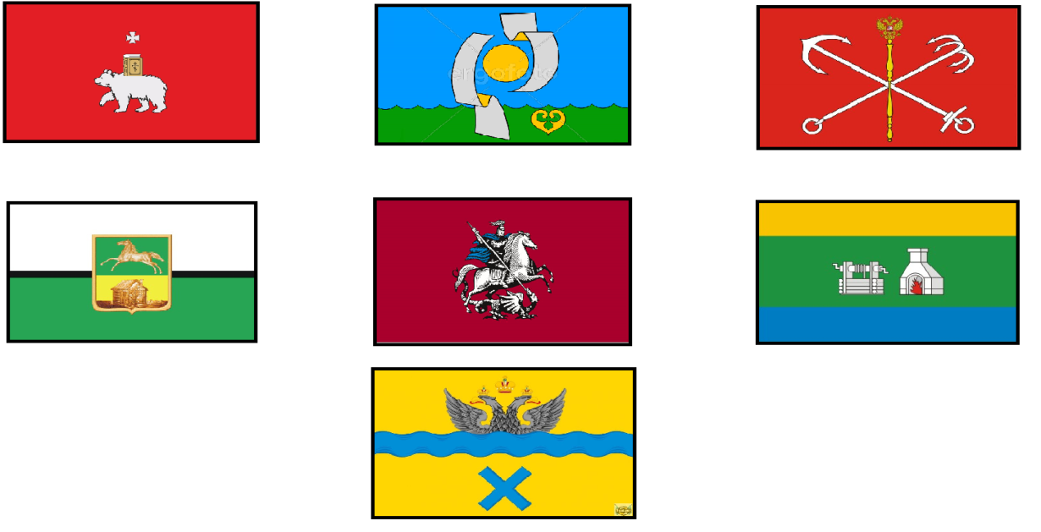

Игра «Сложи картинку».
Цель: 1. Закрепление представлений о официальном символе города Екатеринбурга – гербе.
2. Развивать мыслительные операции: анализа, синтеза, сравнения.
Игровой материал: Картинка, разрезанная на 6 частей.
Ход игры: ребенок собирает разрезную картинку, если возникают затруднения, то предлагается образец.



Игра «Достопримечательности».
Цель игры: 1. Систематизировать знания детей о достопримечательностях города.
2. Закреплять навык составления описательного рассказа.
Игровой материал: Фотографии с изображением достопримечательностей города Екатеринбурга.
Ход игры: дети каждый по очереди выбирают достопримечательность города Екатеринбурга и рассказывают о ней.

